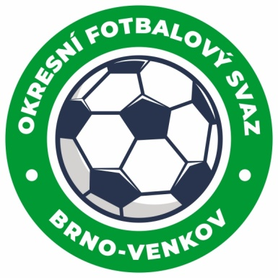
Fotbalová asociace České republiky
Okresní fotbalový svaz Brno – venkov
Vídeňská 9, 639 00 BRNO
Tel.: 543 254 963 mobil: 543 254 131
E-mail: brno-venkov@fotbal.cz
http://www.fotbalbrno-venkov.cz/

ZÁPIS č. 2 z jednání KOMISE ROZHODČÍCH OFS BRNO-VENKOV konané dne 27.7.2019

Přítomni: Ladislav Kundelius, Ivan Vostrejž, Simon Vejtasa, David Solfronk
Místo konání: Ořechov, restaurace U Fasurů.

1. Došlá pošta
- ---

2. Rozhodnutí a průběh jednání KR
- Jednání KR proběhlo po ukončení školení rozhodčích na podzimní část SR 2019/2020.
- KR vyhodnotila průběh školení. KR je znepokojena počtem přítomných rozhodčích na školení, proto bylo rozhodnuto, že v prvních kolech SR 2019/2020 budou přednostně obsazeni R, kteří byli na školení přítomni.
- KR se zabývala znalostí PF jednotlivých R a kvůli špatným výsledkům testů z PF na školení v Ořechově bylo rozhodnuto, že R, kteří měli nevyhovující test pro řízení utkání OP budou znovu pozváni na některé z příštích jednání KR, kde si napíší nový test z PF. Dotyčným bude zasláno pozvání emailem.
- KR rozhodla, že náhradní školení rozhodčích se uskuteční dne 8.8.2019 od 16:30 hod v prostoru OFS Brno – venkov, hala Morenda, Brno, Vídeňská 9. Pozvaným R byla pozvánka zaslána emailem.
- KR se zabývala přípravou náhradního školení R.
- KR sestavila předběžnou nominační listinu R pro podzimní část SR 2019/2020.
- KR pověřila sekretáře KR vypracováním plánu práce pro podzimní část SR 2019/2020
- KR se zabývala sazebníkem pokut pro soutěžní ročník 2019/20.

3. Závěr.
- Jednání KR bylo ukončeno v 17,30 hod.
- Příští jednání KR se bude konat dne 8.8. od 15,30 hod. v zasedací místnosti haly Morenda, Brno, Vídeňská 9.

V Brně dne 27. 7. 2019

Zapsal: Ověřil:

David Solfronk Ladislav Kundelius
sekretář KR OFS Brno-venkov předseda KR OFS Brno-venkov
